تقرير ندوة بعنوان
خريجو اليوم قادة الغد
بكلية الطب البيطرى جامعة دمنهور بتاريخ 17/5/2026
م | الكلية | الطب البيطرى
1- | طبيعة النشاط | إقليمي
2- | نوعية النشاط | ندوة تثقفية
3- | تم التكليف من قبل | تكليف وزاري
4- | تاريخ بداية النشاط | 17 / 5 / 2026
5- | تاريخ انتهاء النشاط | 17 / 5 / 2026
6- | نوعية الشراكة | حكومية
7- | مكان الشراكة | داخلى
8- | جهة الشراكة | قطاع خدمة المجتمع وتنمية البيئة بالجامعة
9- | نوعية المستفيدين | أعضاء هيئة التدريس والهيئة المعاونة والطلاب
10- | نوعية المشاركين | أعضاء هيئة التدريس والهيئة المعاونة والطلاب
11- | عدد المشاركين | 8
12- | عدد المستفيدين | 350
13- | جزء من اسم النشاط | خريجو اليوم قادة الغد .
14- | وصف النشاط | خريجو اليوم قادة الغد خريجي اليوم… قادة الغد” ليس مجرد شعار، بل مسؤولية حقيقية نؤمن بها  جميعا داخل جامعة دمنهور  فالجامعة اليوم لا تخرّج طلابًا فقط، بل تُعد جيلاً قادرًا على القيادة، وصناعة القرار، لأننا نعيش عصرًا لا مكان فيه إلا للمتميزين القادرين على التعلم ومواكبة التحديات  فكل طالب يمتلك حلمًا ويسعى لتحقيقه هو مشروع قائد ناجح وقصة نجاح تستحق أن تُروى.
15- | اهداف التنمية المستدامة التي يحققها النشاط | الهدف الأول: التعليم الجيد
16- | تقرير مستقل في صورة word يحتوى على جميع البيانات السابقة مدعم بصور النشاط | تحت رعاية السيد أ.د / إلهامي ترابيس رئيس جامعة دمنهور والسيدة أ.د /ايناس ابراهيم نائب رئيس الجامعة لخدمة المجتمع وتنمية البيئة، والسيد أ.د / اسماعيل ابوغنيمة عميد الكلية وإشراف السيد أ.د/ حمادة عبدالعزيز السيد وكيل الكلية لشؤون خدمة المجتمع وتنمية البيئة، حيث قامت كلية الطب البيطرى بعقد ندوة تحت عنوان خريجو اليوم قادة الغد  الصور للسادة الحضور  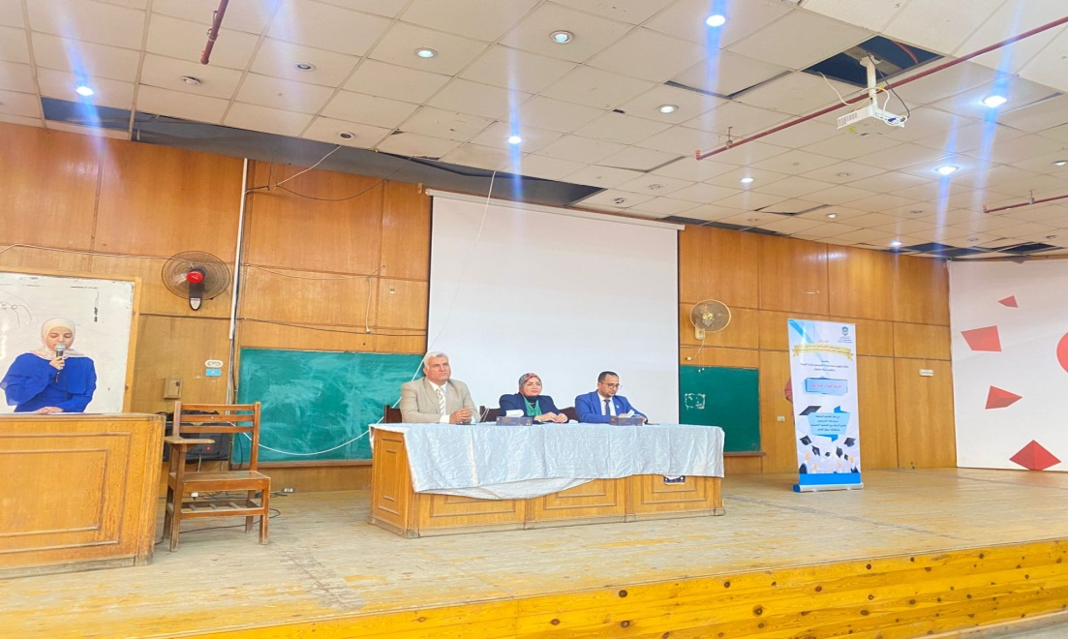  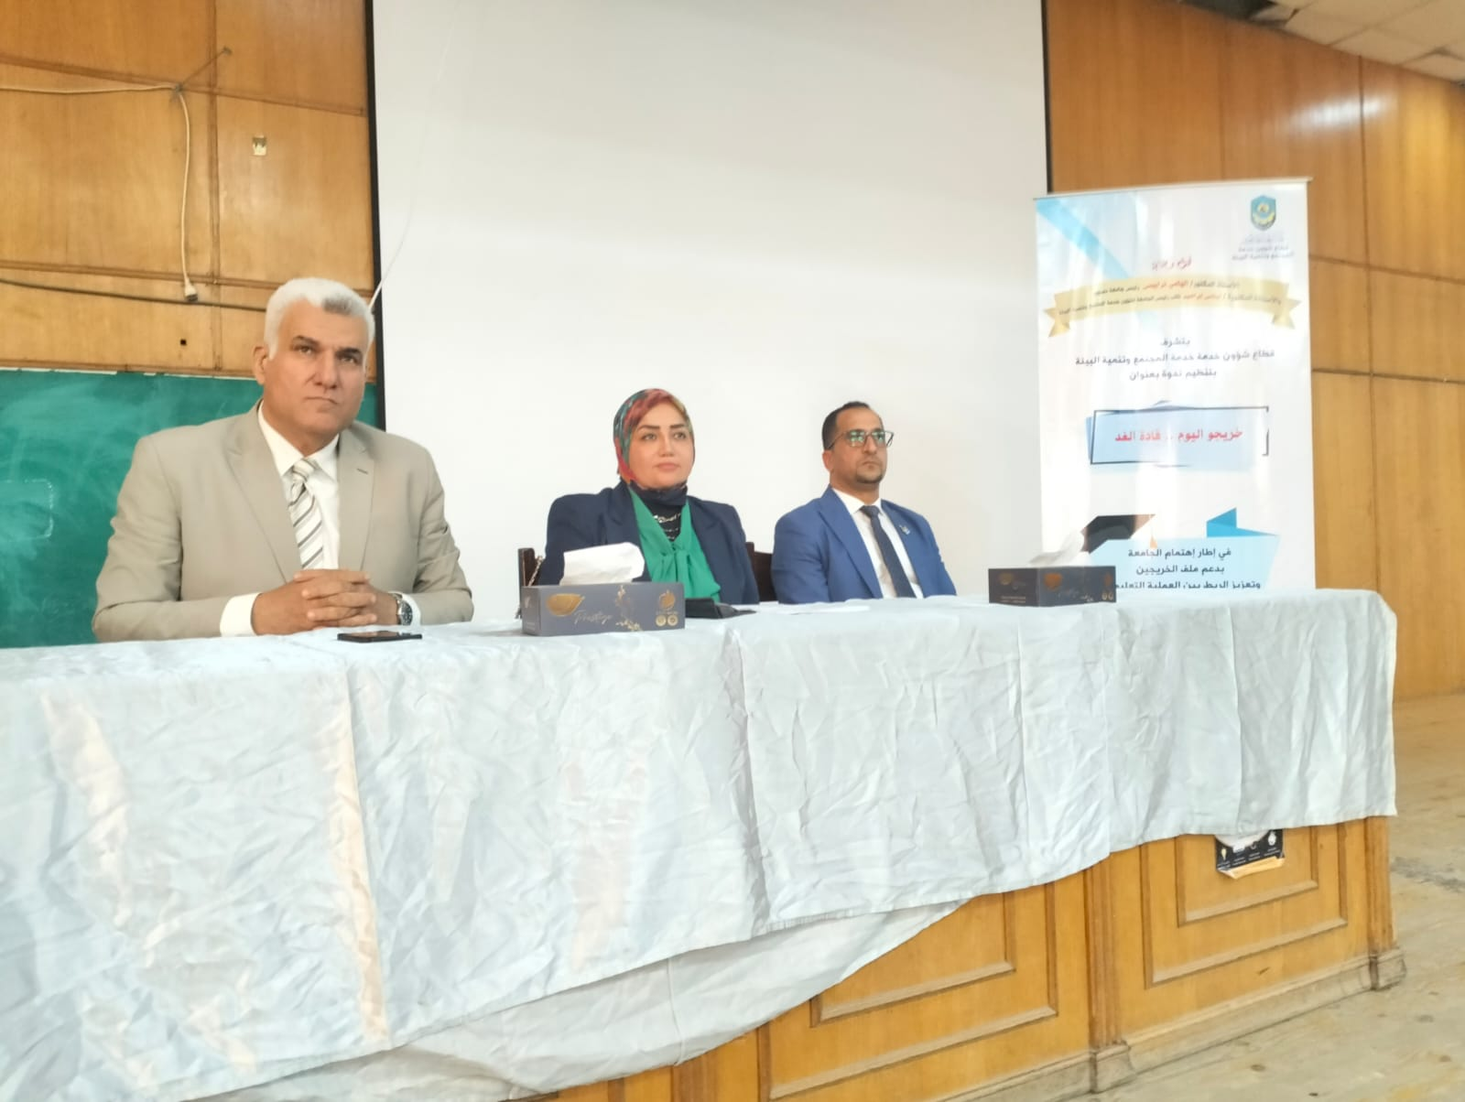  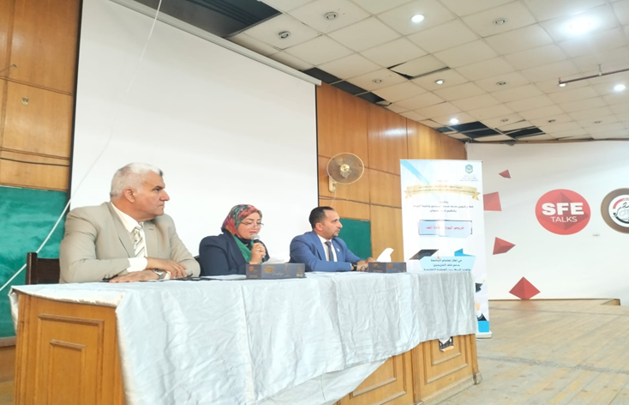  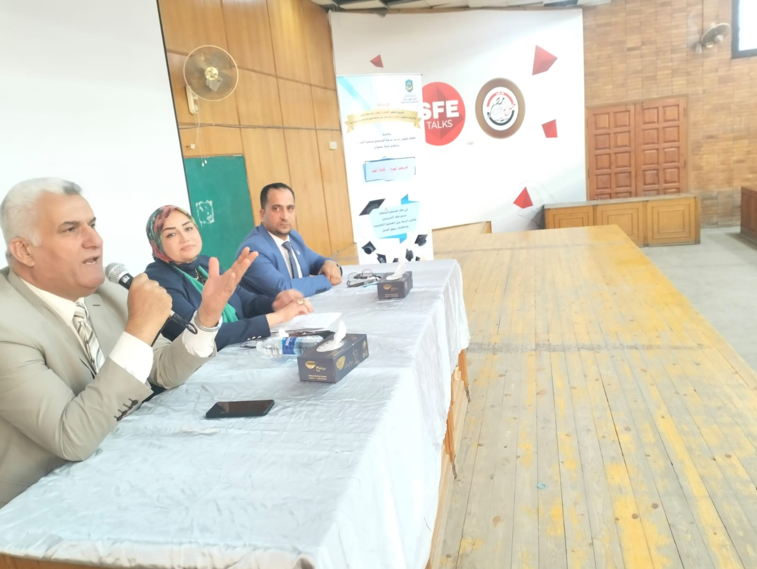  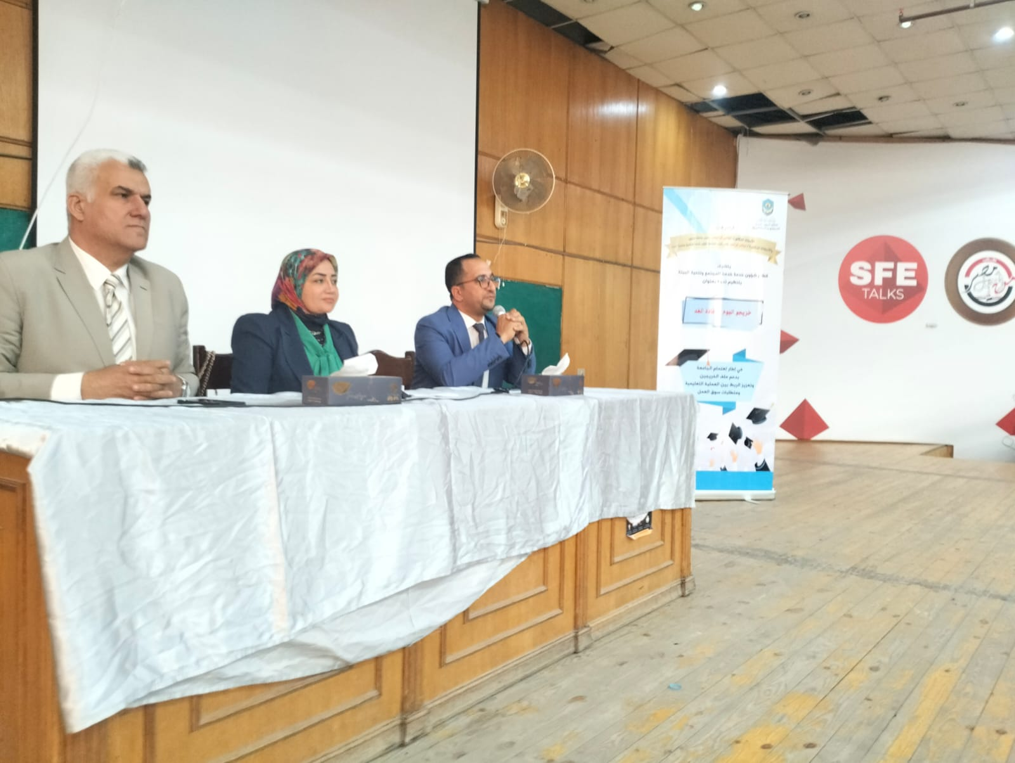  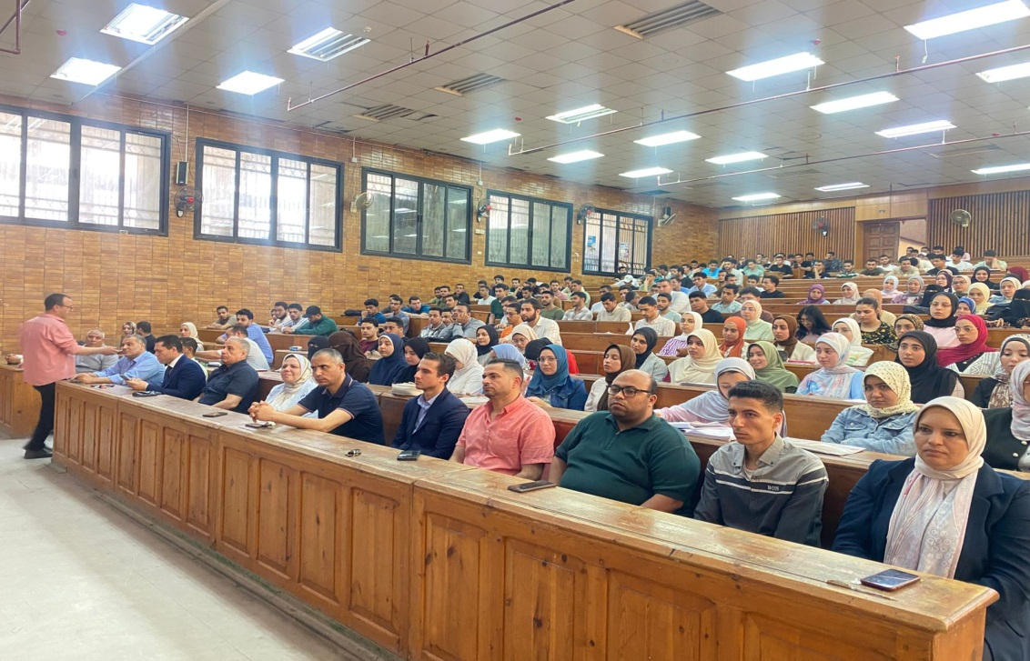  صور للسادة الضيوف  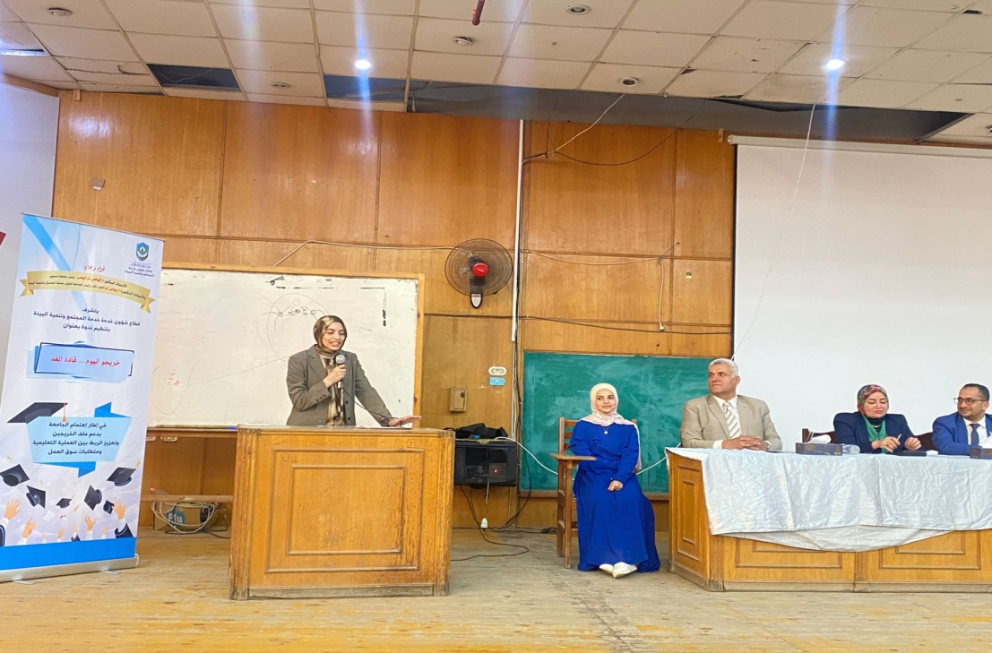  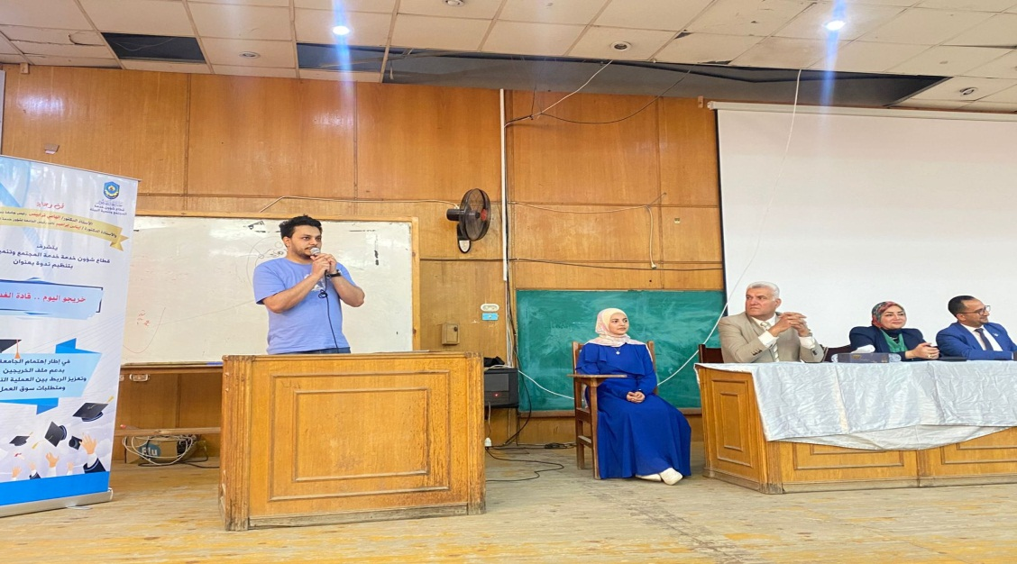  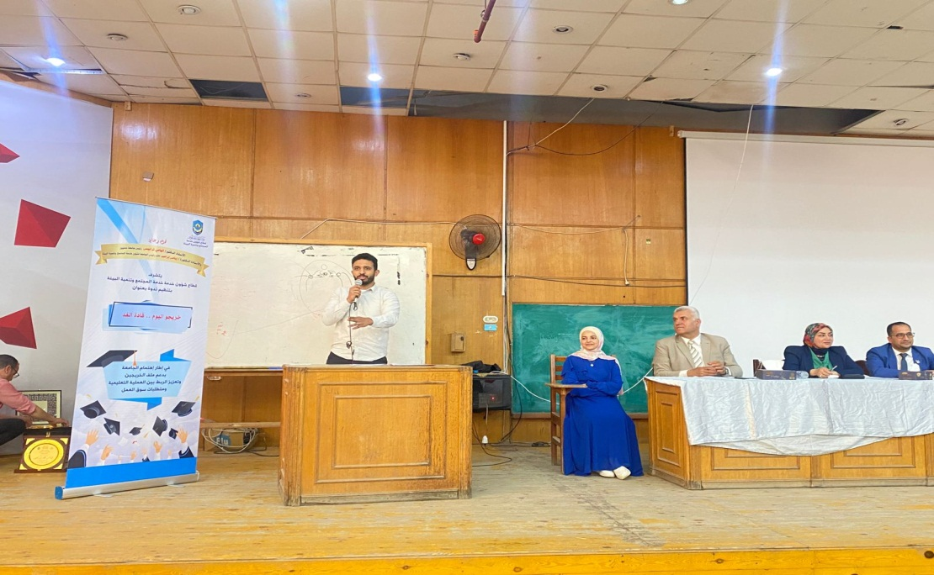  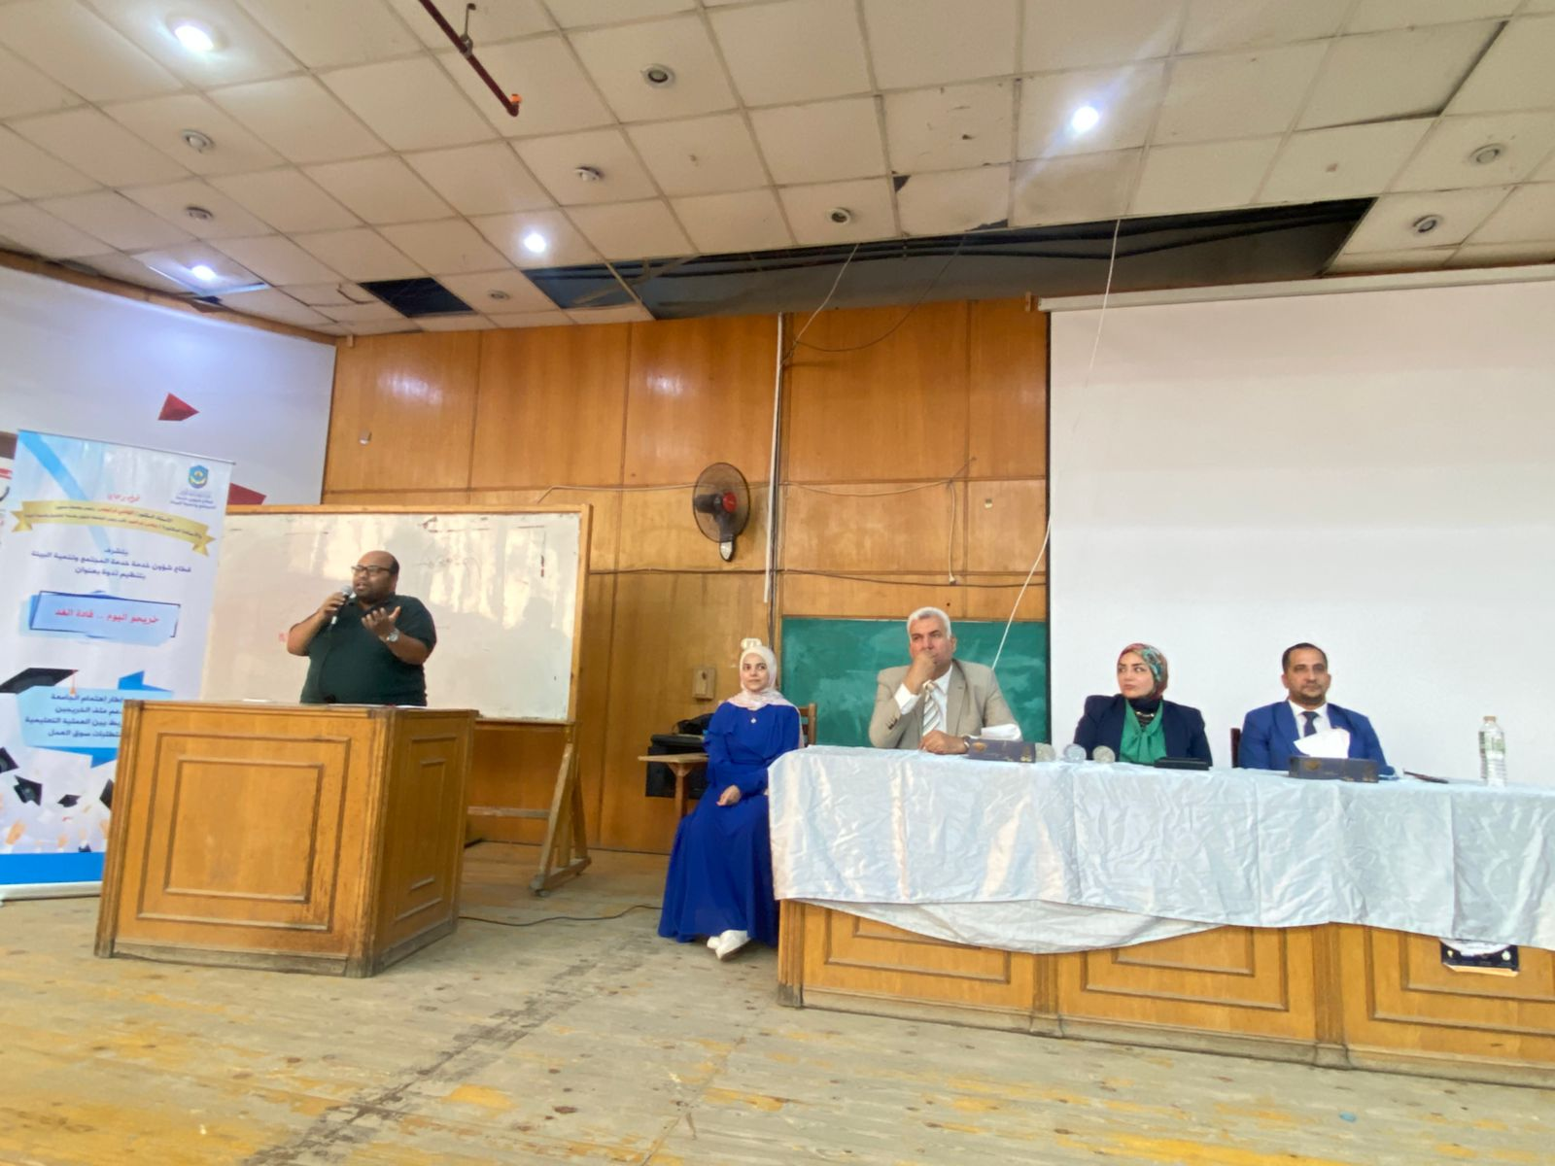  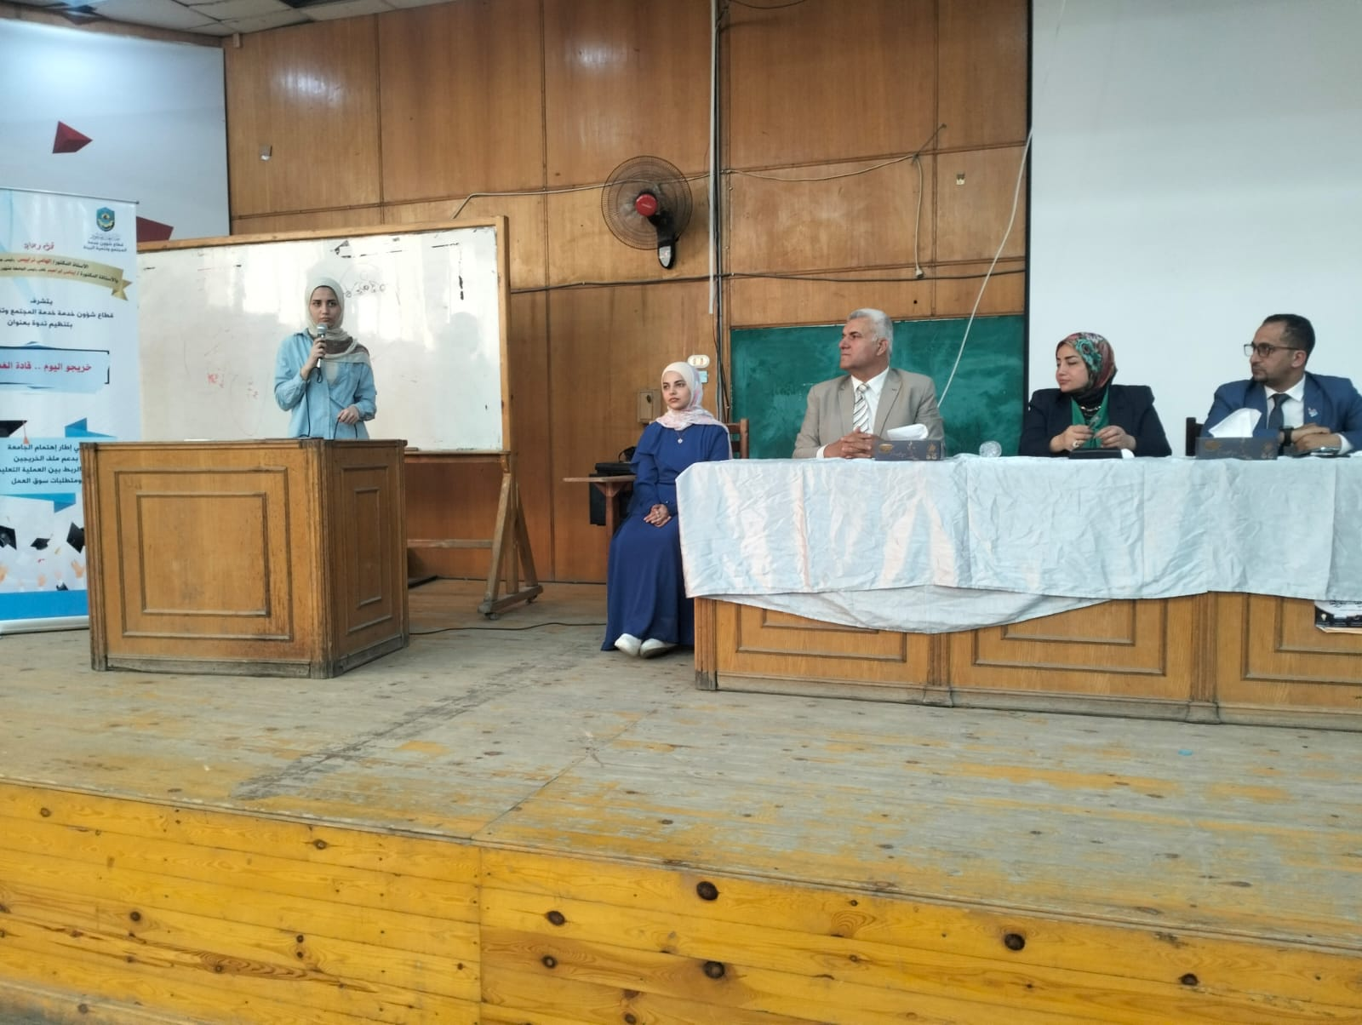  صور تسليم الدروع للسادة الحضور /حيث قام السيد أ.د/ اسماعيل ابوغنيمة عميد الكلية والسيد أ.د/ حمادة عبدالعزيز السيد وكيل الكلية لشئون خدمة المجتمع وتمية البيئة بتسليم درع الندوة الى السيدة الأستاذ الدكتور / إيناس ابراهيم نائب رئيس الجامعة لشئون خدمة المجتمع وتنمية البيئة بالجامعه و السادة الضيوف متمنين لسيادهم كل التوفيق والنجاح الدائم  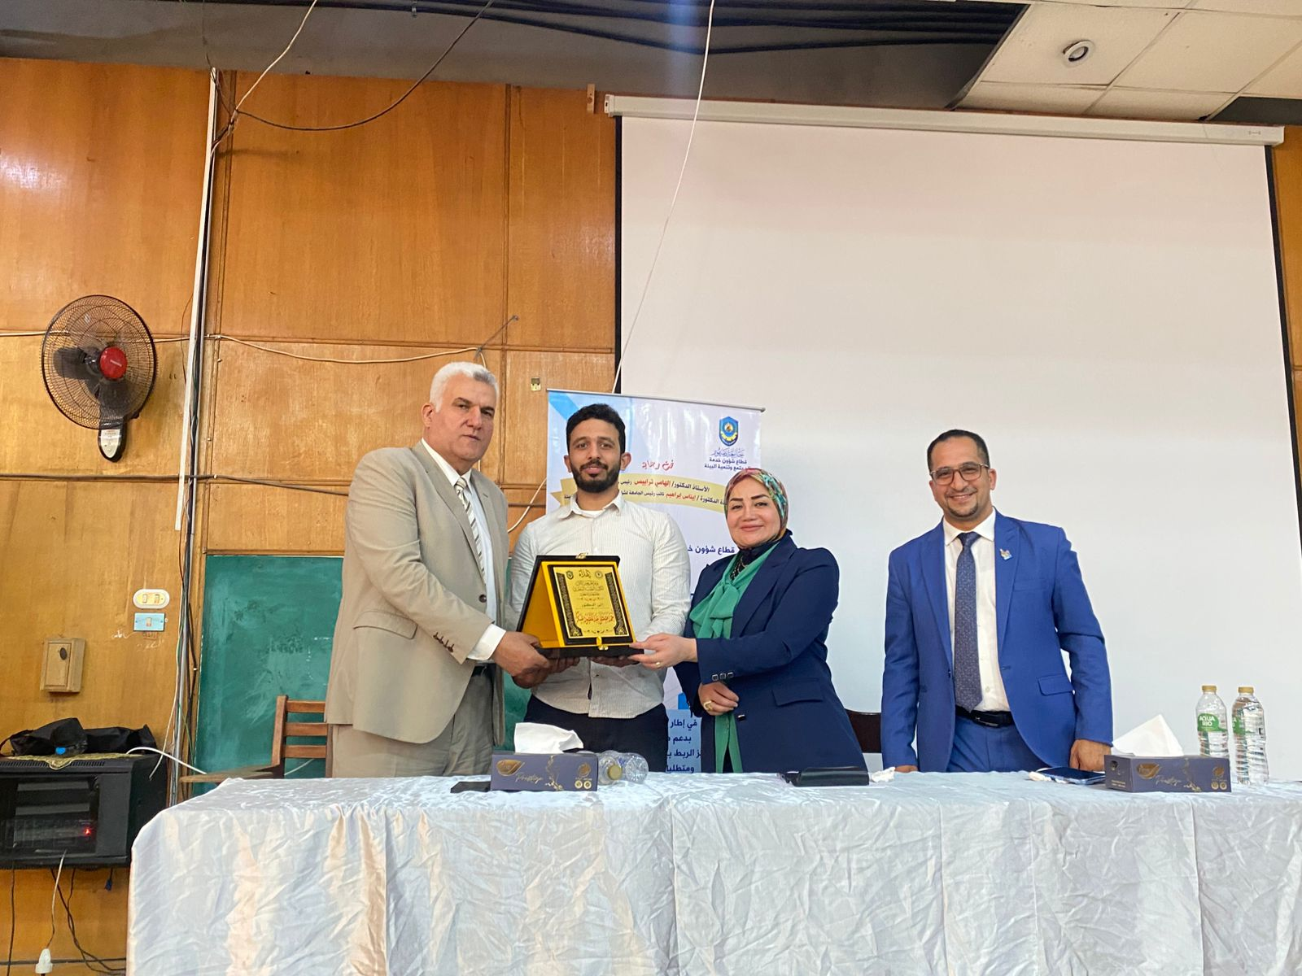  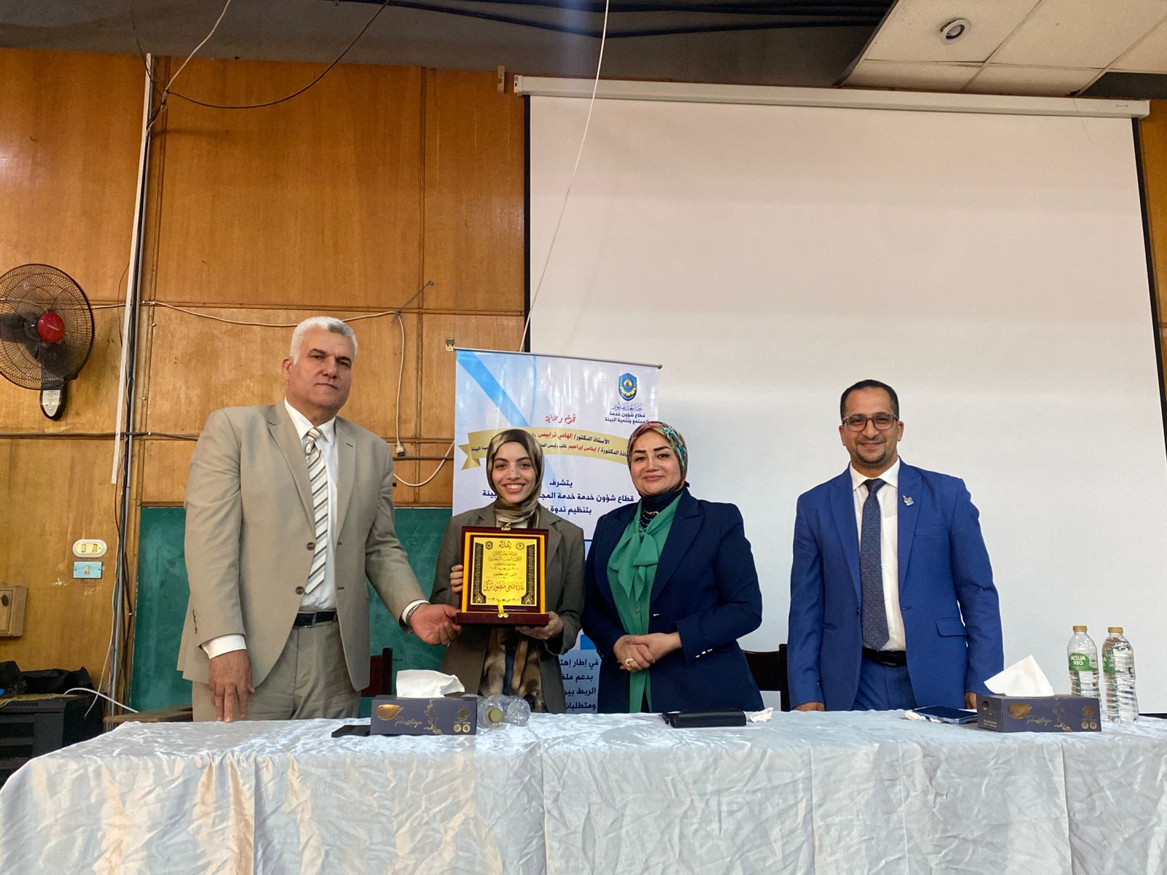  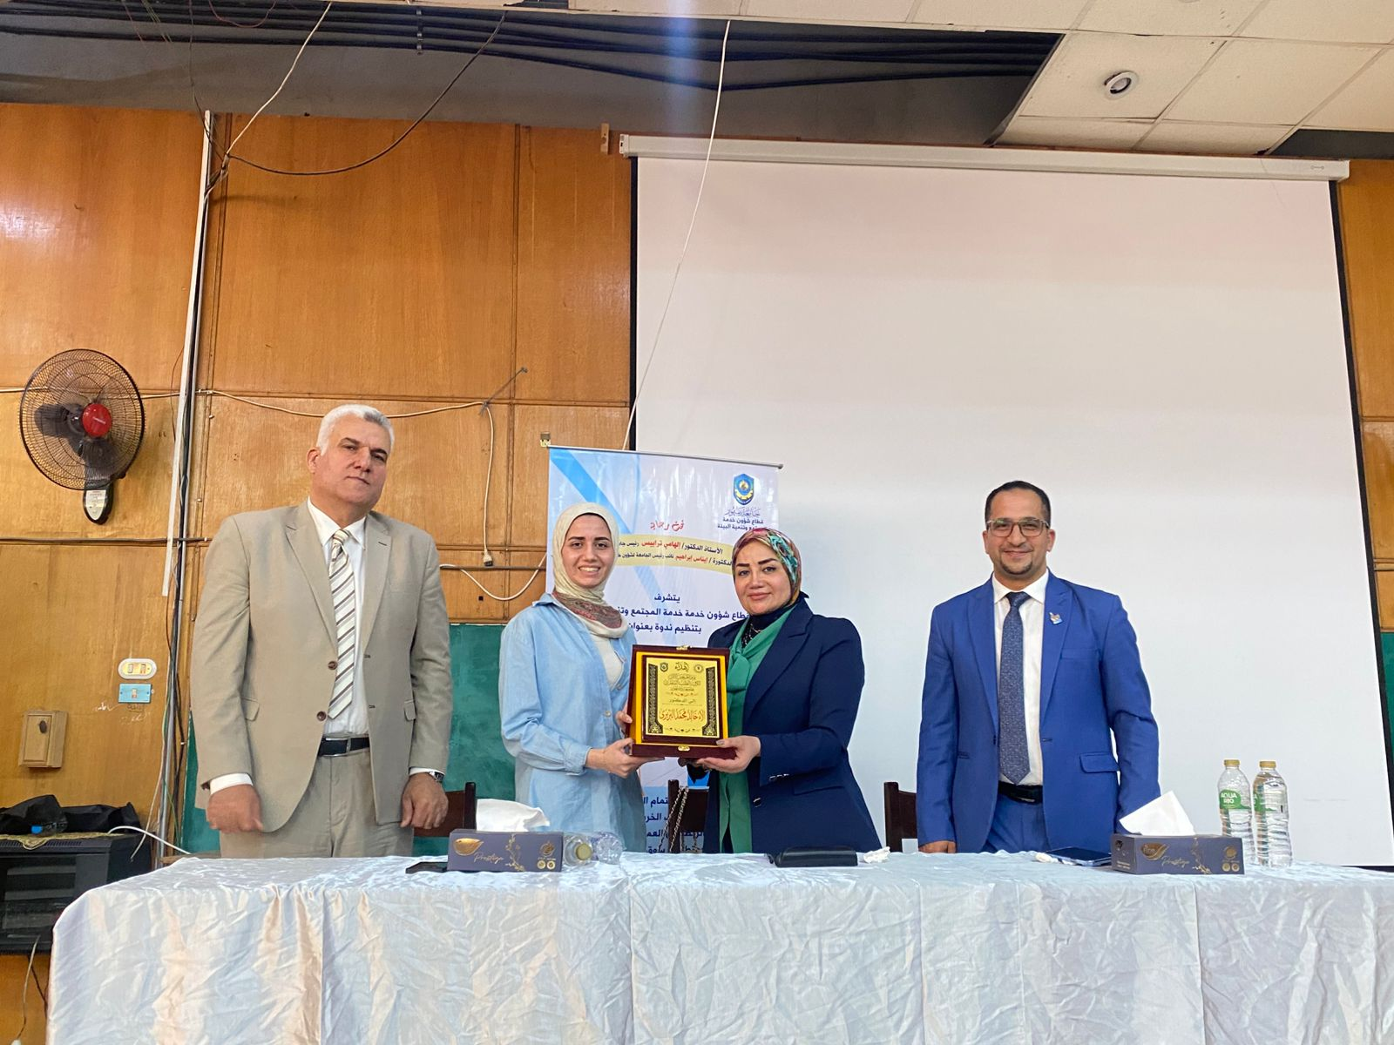  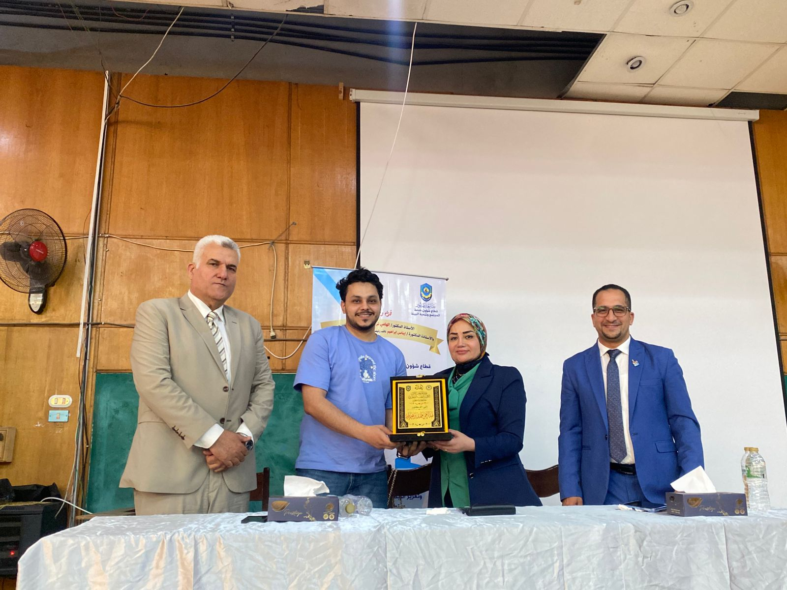  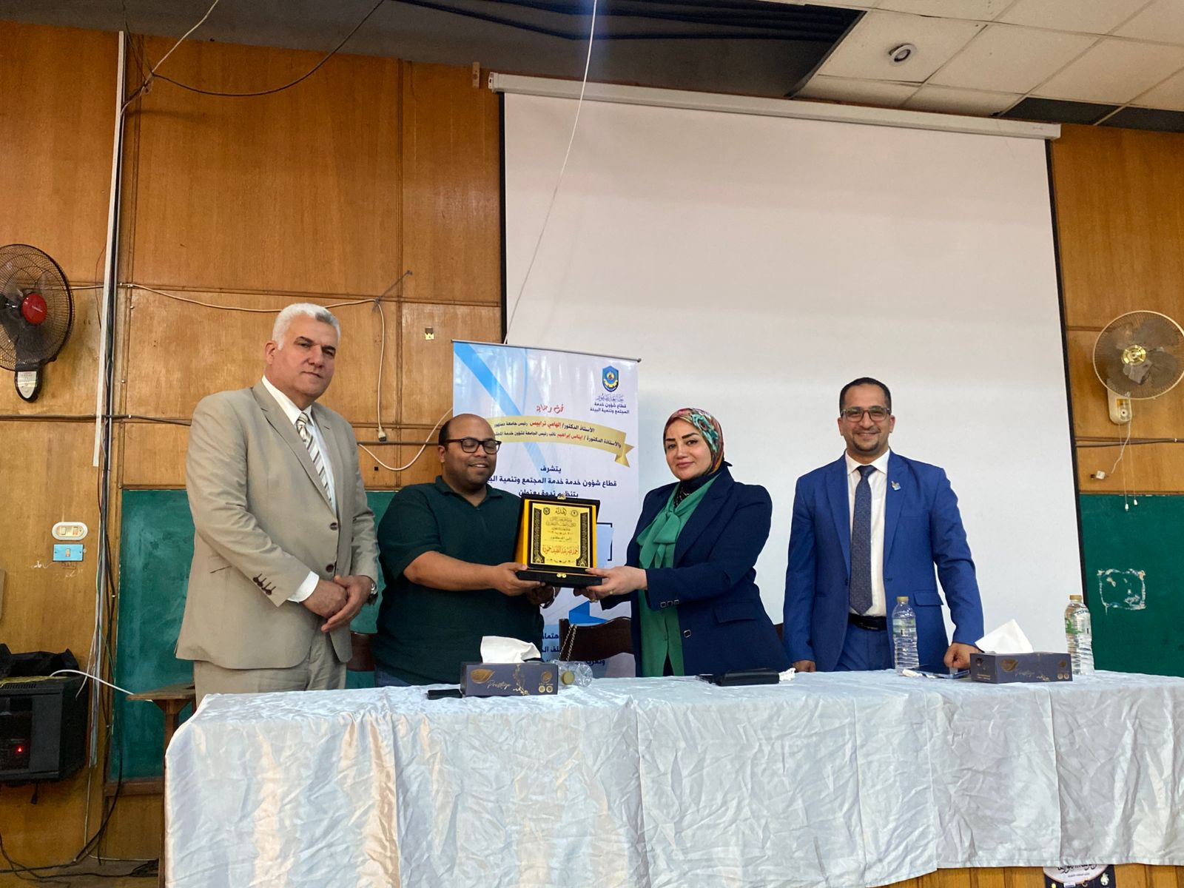  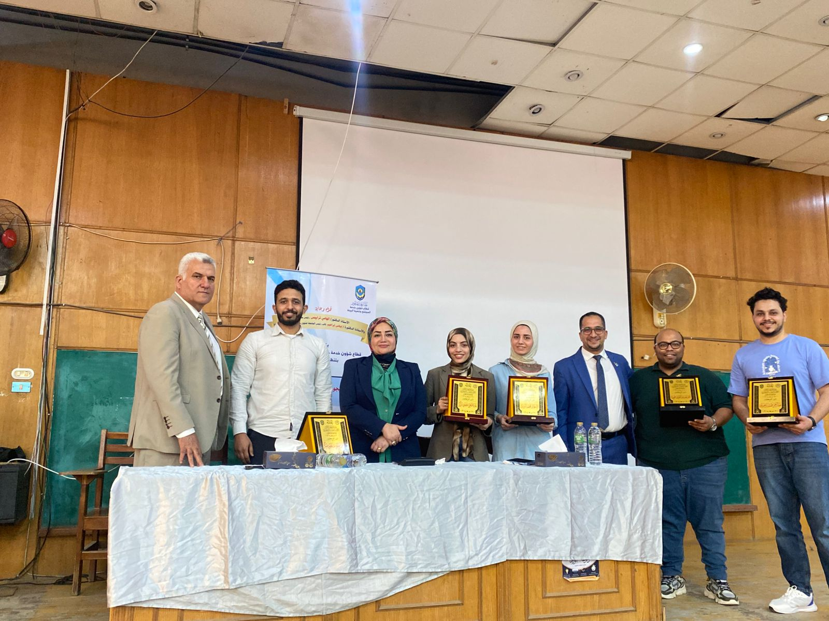

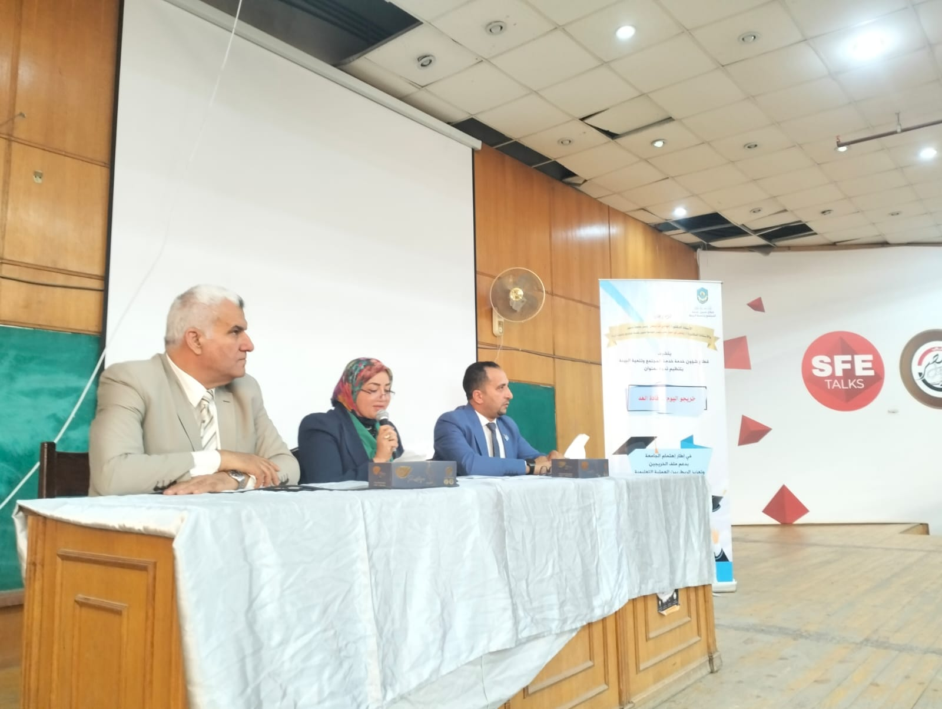

وكيل الكلية لشئون خدمة المجتمع وتنمية البيئة
أ.د/ حمادة عبدالعزيز السيد

